TP1 : Mesurer la performance

Dans ce TP l’objectif est de déterminer le coût en temps pour les opérations élémentaires. Pour ce faire, on effectuer une opération (multiplication, division puis addition) sur deux nombres réels en utilisant des variables de type « double ». Le calcul est répété N fois et la mesure du temps « CPU » est relevée pour différentes valeurs de N.

Important à noter :

- En répétant le même test plusieurs fois à la suite, on remarque que le résultat n’est pas constant (avec une marge d’erreur de quelques millisecondes.

- Il y a un temps d’exécution minimum incompressible du au lancement d’un programme (d’au moins 10 ms). Pour minimiser l’impact de ce délai on essaye d’utiliser un N le plus grand possible.

Code :

#include <stdio.h>
#include <stdlib.h>
int main(int argc, char *argv[]) {
if(argc < 2) {
printf("%s: oops - no command line argument given\n", argv[0]);
return -1; /* error */
}
double a = strtod(argv[1], NULL);
double b = strtod(argv[2], NULL);
double N = strtod(argv[3], NULL);
for(double i=0; i<N; i++) {
double c = a/b;
}
printf("arguments supplied are: %s, %s, %s\n", argv[1], argv[2], argv[3]);
return 0;

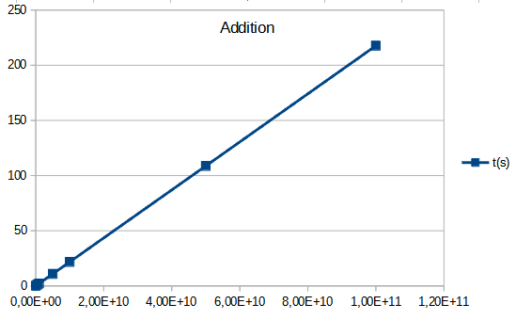
Graphes :

